2016
DUBSKÉ LISTY březen

Informace z Úřadu městyse Dub

Usnesení č. 1/2016
z jednání Zastupitelstva městyse Dub konaného dne 5. 2. 2016

Zastupitelstvo městyse Dub schvaluje:
- ověřovatele zápisu: Mgr. Dana Žílová, Pavel Matuška, zapisovatel: Ing. Milan Pavlovský
- program
- neprodávat pozemek na p. č. 48/20 k. ú. Dubská Lhota
- vyvěšení záměru na prodej pozemku p. č. 32/2, k. ú. Dubská Lhota
- dotační tituly JčK: nákup přileb a repas zásahového auta SDH Dub s tím, že spoluúčast městyse činí 30%
- manželům Medkovým výpověď z bytu. Ukončení nájemní smlouvy však bude až po odevzdání klíčů od bytu.
- paní Mgr. Daně Žílové dohodu o provedení práce na topení v č p. 102 v topné sezóně listopad - duben (možnost změny dle počasí)
- prodej pozemku a Kupní smlouvu panu Jaroslavu Kolářovi - p. č. KN 31/1 o výměře 298 m2 v k. ú. Dubská Lhota. Záměr byl vyvěšen od 08. 01. 2016 – 29. 01. 2016, cena 4,- Kč/m2, tj. cena celkem 12.218,- Kč
- dodatek k nájemní smlouvě č. 15/AN/11 a 27/AN/14
- Smlouvu o zajištění předškolního vzdělávání dítěte (poslední rok před zahájením povinné školní docházky – předškolák) v mateřské škole ve Strakonicích
- Kupní smlouvu s panem Václavem Veselým a paní Ladislavou Veselou: pozemková parcela KN 406/1 o výměře 1001 m2 ( ostatní plocha/ jiná plocha), zapsaná v katastru nemovitostí na LV 10001 v K. Ú. Javornice, okres Prachatice; Geometrickým plánem č. 86-6/2015 došlo k oddělení parcely: KN 406/7 o výměře 207 m2 (ostatní plocha/ jiná plocha), KN 406/8 o výměře 15 m2 (ostatní plocha / jiná plocha), KN 406/10 o výměře 21 m2 (ostatní plocha / jiná plocha), St. 53 o výměře 24 m2 (zast. plocha)
- neuveřejňování Dubských listů na webových stránkách Městské knihovny Prachatice
- prořezávku lípy na návsi v Javornici odbornou firmou

Další jednání Zastupitelstva městyse Dub se bude konat v pátek 18. 3. 2016 od 18.00 hod. v zasedací místnosti úřadu městyse.

Důležitá upozornění
Vyvážení popelnic
Vývoz popelnic bude probíhat pravidelně 1 x za 14 dní – KAŽDÉ LICHÉ PONDĚLÍ, tzn. první vývoz se uskuteční 14. března 2016. Popelnice budou vyvezeny i další lichý týden, přestože je Velikonoční pondělí.

Ještě k popelnicím – upozornění pro trvale nebydlící
Úřad městyse Dub bude výjimečně otevřen dvě soboty za sebou, a to 5. 3. a 12. 3. 2016 vždy od 8 do 12 hod., aby si tak všichni zájemci z řad trvale nebydlících mohli vyzvednout popelnice. Zároveň si zde mohou zakoupit plastové pytle na odpad (1 ks/10 Kč).

Městys Dub dále upozorňuje, že do konce března je zapotřebí zaplatit poplatek ze psů. Krom toho připomíná, že Vyhláška o uklízení psích výkalů a povinnosti vodit psy na vodítku pro všechny majitele stále platí. Momentálně to vypadá, že ne všichni majitelé psů vyhlášku znají a řídí se jí. Jeden případ volného pohybu psa po veřejném prostranství již řeší Komise veřejného pořádku v Prachaticích.

Zásahová jednotka SDH Dub v akci

V pátek 12. 2. 2016 byl hlášen požár v Dubské Lhotě. Došlo ke vznícení dřeva v kotelně rodinného domu.
K požáru byla povolána také zásahová jednotka SDH Dub. Chlapcům slouží ke cti, že byli na místě požáru první a podařilo se jim ho zlikvidovat. Další úspěšná akce zásahové jednotky SDH Dub nám potvrdila, že cesta, kterou se místní hasiči ubírají, je ta správná.
Městys Dub děkuje všem zúčastněným.

Pozvánky

Vernisáž na zámku
27. 3. 2016 od 14 hod. bude na zámku vernisáží zahájena výstava akademického malíře Jana Spěváčka.
Jan Spěváček (1973) absolvoval Fakultu výtvarných umění v Brně v ateliéru prof. ak. mal. Jiřího Načeradského, což lze považovat za garanci řemeslně zvládnuté malby. Po letech jeho malířské zkušenosti dozrály v mistrovství malíře vodních scenérií, které pojednává jak v meditativním duchu, tak jako plochu pro groteskní setkání vodních živočichů. Převážná část Spěváčkova malířského úsilí souvisí s krajinomalbou.
Zúčastnil se nejen mnoha českých výstav, ale i zahraničních. V loňském roce to byla výstava v Londýně. Mezi ty české patří např. účast na výstavě na zámku v Letovicích či v brněnské Redutě. Samostatné výstavy z posledních let se uskutečnily např. v Bratislavě, Praze nebo Vyškově.
Na výstavu ak. malíře se budeme moci zajít podívat ještě několik týdnů, ale
z prodejní výstavy košíkářského umění pana Martina Dunovského, velikonočních perníčků, vázání věnců ze sena a vyřezávání pilkou ze dřeva se budeme moci těšit jen jeden den. Výstavka uvedených řemeslných dovedností našich spoluobčanů bude v prostorách zámku zahájena také v neděli 27. 3. 2016.

Vítání občánků
30. března 2016 v 16 hod. bude SPOZ při Městysi Dub vítat nové občánky, tentokrát netradičně. Místo v zasedací místnosti městyse budou noví dubští občánci přivítáni v Hudebním saloně na zámku. Vítáni budou: Jakub Pravda, Tadeáš Chromý, Jan Podzimek (všichni tři chlapečkové z Dubu) a Jaroslav Kolář z Dubské Lhoty.

Kam za kulturou?

Městys Dub pořádá pravidelně každý rok dotovaný kulturní zájezd. Národní divadlo, to prostě byla povinnost. Kdo neviděl muzikálové představení, není Čech. Otáčko a českobudějovické divadlo máme za rohem, takže volba byla jasná. Ale kam dál? Co třeba Vinohradské, nebo jiné pražské divadlo? A stále tady máme jihočeskou scénu a jejich populární hudební komedii Škola základ života.
Budeme velice rádi, když se s námi podělíte o vaše představy ohledně cíle letošního kulturního zájezdu. Koncem března chceme mít jasno, kam společně vyrazíme. Vaše případné podněty nám zasílejte e-mailem, poštou, telefonicky a samozřejmě osobně na úřadu městyse Dub. Václav Novák, starosta

Z našich škol
Z mateřské školy
Ani v únoru si děti moc sněhu neužily, i když ho malovaly, zpívaly o něm, hrály si na "Mrazíka", "koulovanou" a snažily se ho všemožně přivolat. Konec měsíce byl zasvěcen řemeslům a práci dospělých. Vždyť i Rumcajs, než se stal loupežníkem, byl v Jičíně ševcem. Děti se seznámily s prací truhláře, kováře, zahradníka, kuchaře, kominíka a pošťáka. V knize "Řemesla" Matěj s čertem Lukášem pomáhali řezníkovi na zabijačce, sládkovi vařit pivo nebo pekaři péci chleba a housky. A ty si děti ve školce zkusily také upéci. Všichni si na nich nakonec pochutnali.
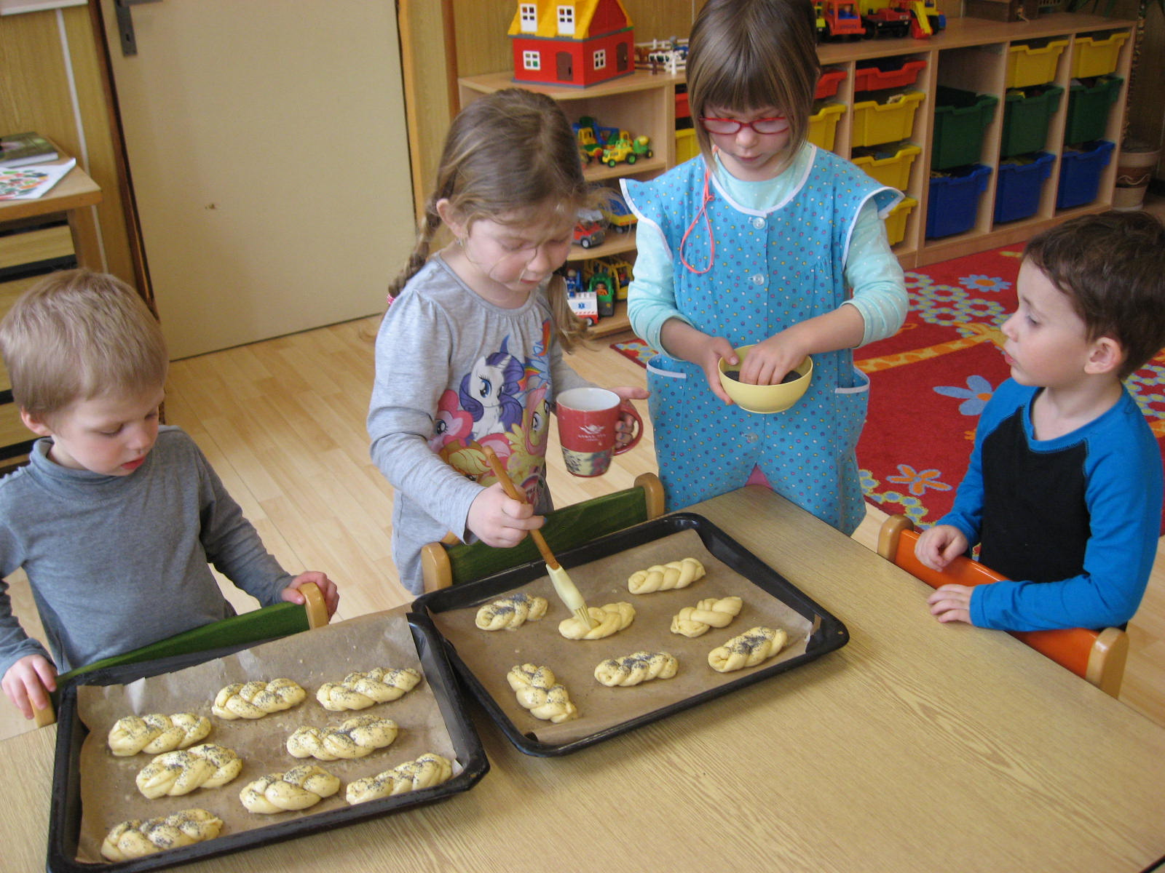

pro DL učitelky MŠ

Ze základní školy
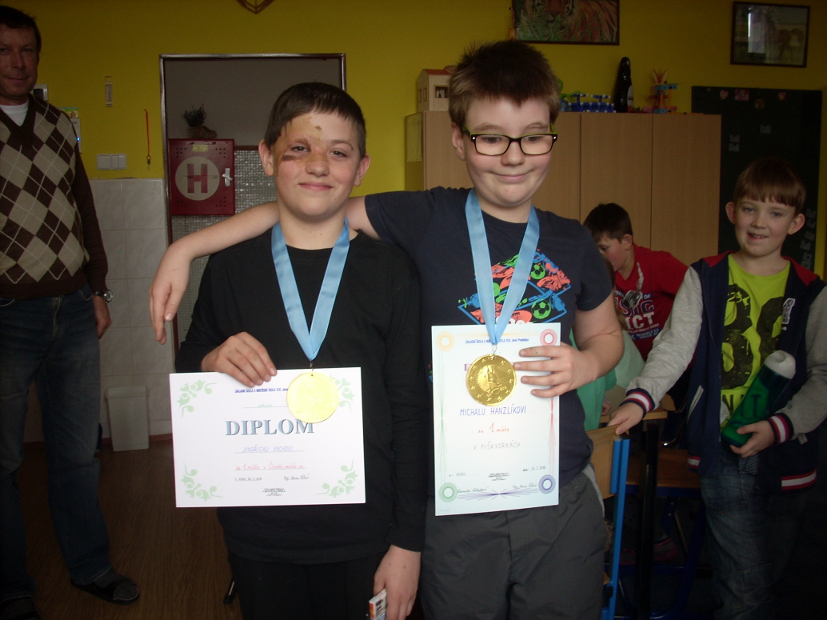

Turnaj v ZŠ
Piškvorkové turnajové klání suverénně vyhrál Michal Hanzlík a ve hře Člověče, nezlob se! štěstí přálo Jindřichu Vachovi. Napínavý sou-boj plný zvratů zakonči-la sladká odměna pro všechny. Diplom, me-daile a potlesk patřily však už jen vítězům...

pro DL Mgr. Radka Matušková
S T R O O M D U B

MINIPÁRTY Karla Šípa a Josefa Aloise Náhlovského v prachatickém divadle.
Ve čtvrtek 25. února jsme se slavnostně oblékli a vyrazili si do prachatického divadla. Nemohli jsme chybět, protože představení MINIPÁRTY se uskutečnilo na pozvání centra STROOM Dub o.p.s. spolu s Městem Prachatice. Před začátkem pořadu pěvecký soubor Česká píseň ve foyer městského divadla v Prachaticích, zazpíval panu Šípovi a Náhlovskému skladbu „Vyznání Prachaticím“, jejíž text napsal otec Karla Šípa, který častokrát Prachatice navštívil. Hudbu složil pan František Jančík. Ředitelka centra Pavla Čechová–Švepešová přivítala do posledního místa zaplněné hlediště a popřála všem příjemnou zábavu. Minipárty s panem Karlem Šípem a panem Josefem Aloisem Náhlovským bylo přesně to, co jsme v tomto sychravém období potřebovali. Naše bránice měly opravdu co dělat a tak jsme si spolu s plným divadlem prodloužili život, tím nejlepším možným způsobem. Oba aktéři nezklamali naše očekávání a během chvíle nás upoutali svým laskavým humorem. Čas s nimi utekl příliš rychle, nezbývá nám než doufat, že zase někdy příště.... A co vy, půjdete příště s námi?
Vladimíra Čapková, PR manažer

Blahopřejeme

V březnu oslaví pan Josef Čužna z Dubu sedmdesáté páté a paní Zdenka Hronová ze Dvorce své osmdesáté čtvrté narozeniny. Oběma oslavencům přejeme zdraví a štěstí do dalších let.

Něco málo z historie

Družstevní zemědělství v Lipovicích, Javornici, Dubské Lhotě, Dvorci a Borčicích po r.1945
Něco z historie zakládání JZD v okolních obcích, které byly později sloučeny do JZD Dub.
Popisky ze „Síně tradic“ z bývalého Jednotného zemědělského družstva „Mír“ v Dubu

pro DL z bývalé „Síně tradic“ M. Matušková
pokračování příště

Adresa redakce.: dubskelisty@centrum.cz
Zpravodaj městyse Dub u Prachatic, vydává Městys Dub u Prachatic jako měsíčník
Redakce: Marie Matušková, Alena Nováková, Václav Novák
uzávěrka do 25.v měsíci

